试设计如图3-2中显示的数据库模式Library，用来记录书籍、借书人和书籍借出的情况，参照完整性在图中用有向弧来表示。

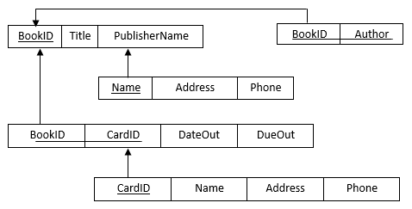

图3-2 Library数据库模式

请用SQL语言建立图中的关系模式，并完成下列操作：

⑴ 查询“高等教育出版社”出版的所有图书名称和编号。

⑵ 查询所有作者是“郭雨辰”的图书的编号和名称。

⑶ 查询“王丽”借过的所有图书的名称。

⑷ 查询“李明”在2018年上半年期间借过的图书名称。

⑸ 建立视图，显示2017年期间没有被人借过的图书编号和名称。

⑹ 建立超期未归还书籍的视图，显示图书编号和名称，以及借书人姓名和电话。

⑺ 建立热门书籍的视图，显示2017年期间借出次数最多的10本图书名称。

⑻ 增加新书《大数据》，书号为“TP319-201”，该书由“广西师范大学出版社”出版，作者为“涂子沛”。

⑼ 将“高等教育出版社”的电话改为“010－64054588”。

⑽ 删除书号为“D001701”的书籍信息。